|  |  |
| --- | --- |
| Facultad de Ingeniería | Laboratorio de docencia |

Laboratorios de computación

salas A y B

Profesor: Karina García Morales

Asignatura: Fundamentos de Programación

Grupo: 20

No de práctica: 04

Integrantes: Leonardo Ponce Vivas

No de lista o brigada: 40

Semestre: 2021-1

Fecha de entrega: 3 de noviembre

Observaciones:

CALIFICACION:

Diagramas de flujo

**Objetivo:**

Elaborar diagramas de flujo que representen soluciones algorítmicas vistas como una serie de acciones que comprendan un proceso.

**Desarrollo:**

Los pasos que se necesitan para resolver un problema:

*Leer problema*

*Analizar*

1.- Datos de entrada

2.- Datos de salida

3.- Restricciones

*Algoritmo*

1.- Análisis

2.- Construcción en pasos

3.- Verificación

*Diagrama de flujo*

1.- Análisis

2.- Construcción grafica

3.- Verificación

1.- Solicitar al usuario las variables a y b, indicar si la variable a es mayor b

*Condicional simple*

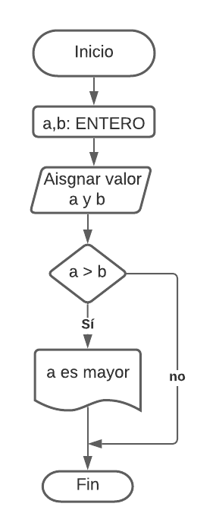

2.- Solicitar al usuario una variable, si esa variable es mayor a 5 le van a sumar 10, en caso de que sea menor o igual a 5 se le va a restar 1 e imprimir el valor final en cada salida.

*Condicional compuesto*

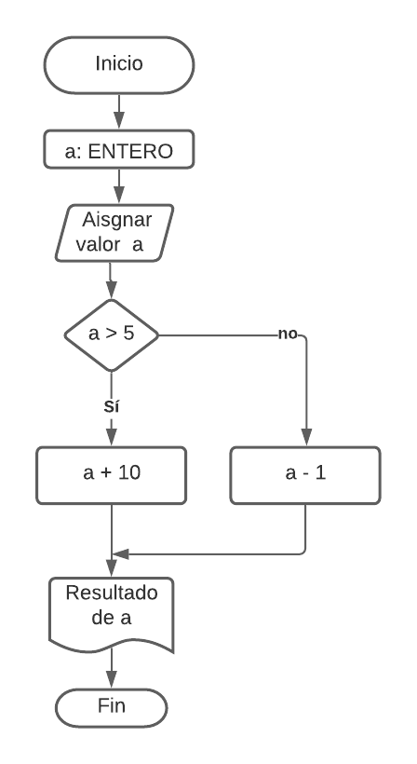

3.- Realiza un menú en el que se le solicite al usuario elegir entre pasteles, helados, aguas de frutas y opción invalida, en cada opción se mostrarán tres ejemplos de cada selección.

*Condicional múltiple*

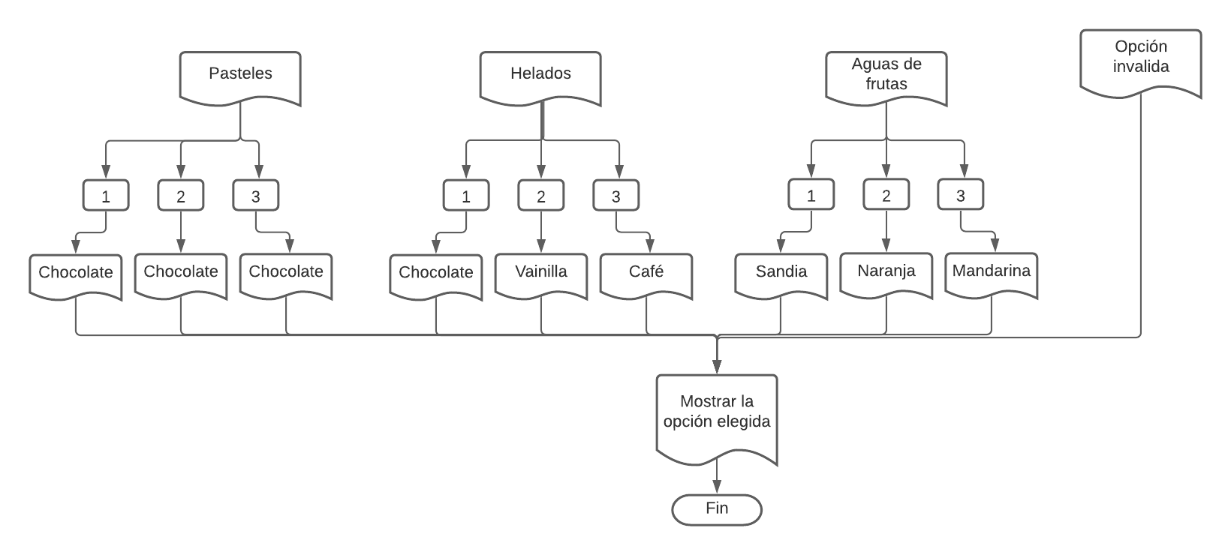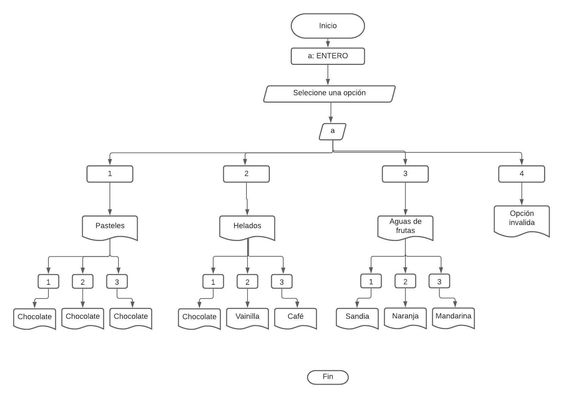

4.- Imprimir los múltiplos de 5 del cero al 100

*Mod*

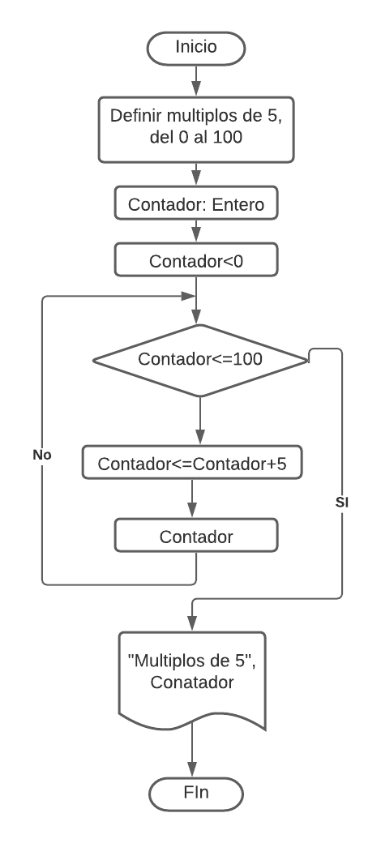

4.- Realiza un menú en el que se solicite al usuario elegir entre pasteles, helados. Aguas de frutas, utilizar el ciclo hacer mientras

*Hacer Mientras*

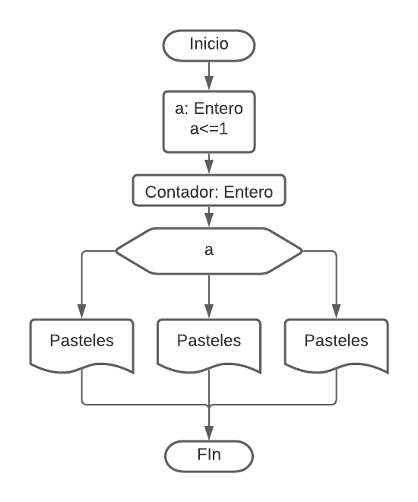

**Tarea:**

1.- Resuelve el programa que pida a un usuario dos valores enteros diferente entre ellos y diferentes de cero; si ingresa los valores adecuados realizar la multiplicación y la suma de ellos, en caso contrario volverlos a pedir y realizar lo indicado anteriormente para que al final muestre ambos resultados.

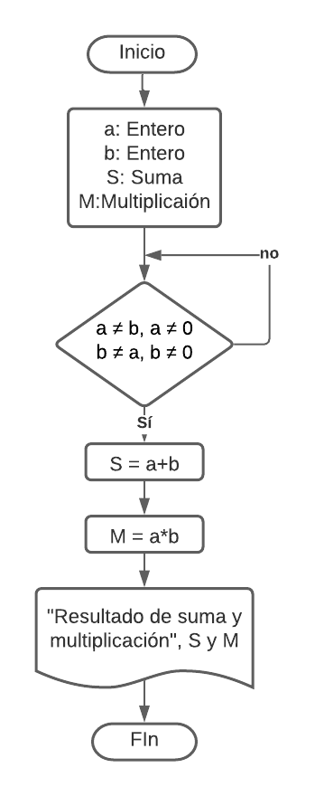

2.- Del ejercicio de clase (el menú de postres) agregar el ciclo hacer mientras, en donde valide, si el usuario no elige las opciones 1,2 ó 3(para carácter pueden ser 'a', 'b' o 'c') imprimir un letrero de "error"(es el default) y volver a mostrarle el menú.

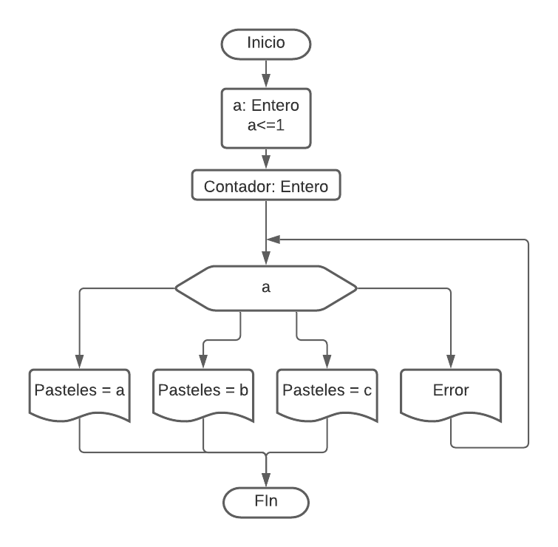

3.-Realiza un diagrama que muestre l numeración del 1 al 1000, emplea la estructura

*Mientras*

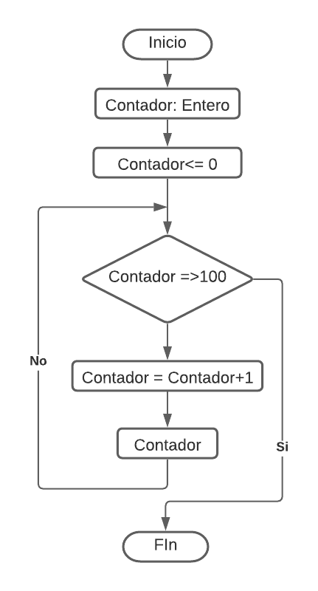

*Para*

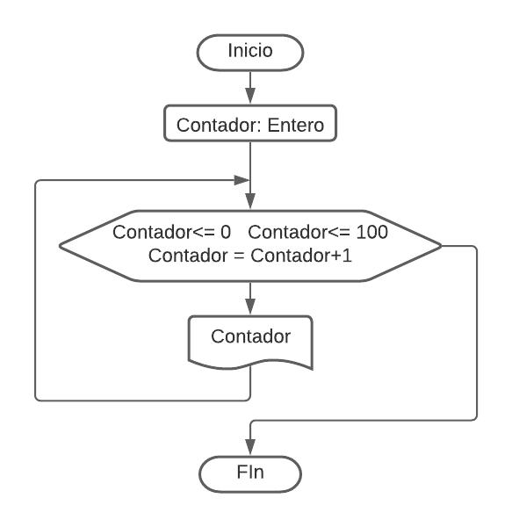

4.- Solicitar al usuario que ingrese la variable, si ingresa una variable diferente a la letra 'a' o 'A', volver a solicitarla, en caso de contrario, imprimir la letra 'a' o 'A' que ingresó el usuario.

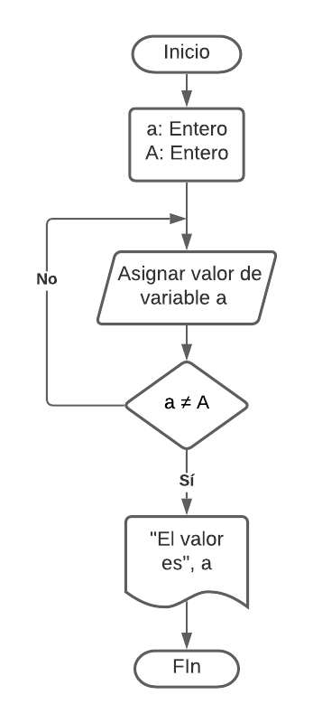

**Conclusiones:**

A lo largo de la practica vimos el desarrollo de los diagramas de flujo, que van de la mano de con los algoritmos que se usan para la resolución de problemas o retos. Esto es de mucha ayuda para ver de una forma más grafica los procesos que se llevan a cabo, también es para tener un desarrollo más completo; teniendo análisis, algoritmo y diagramas de flujo. Además se vieron los diferentes tipos de diagramas y para qué sirven, como los condicionales simples o compuestos, para, mientras y hacer mientras, esto facilita realizar de forma más fácil y concreta los diferentes procesos para los problemas.

**Bibliografía:**

* Metodología de la programación. Osvaldo Cairó, tercera edición, México D.F., Alfaomega 2005.
* Metodología de la programación a través de pseudocódigo. Miguel Ángel Rodríguez Almeida, primera edición, McGraw Hill
* Laboratorio Salas A y B. (2015). Retrieved November 4, 2020, from Unam.mx website: <http://lcp02.fi-b.unam.mx/>
* Documentos. (2015). Retrieved November 4, 2020, from Lucid.app website: https://lucid.app/documents#/dashboard